**«Оқуға құштар мектеп» жобасы**

**2022-2023 оқу жылы**

№60 Ж.Түменбаев атындағы орта мектебінде мектеп кітапханашысы Б.Кеншімбаева бастауыш сынып оқушыларына күзгі каникул күндері бос уақытын тиімді ұйымдастыру мақсатында «Сәлем кітаптар үйі» атты саяхат сабағын өткізді. Бүлдіршіндер мол мағлұмат алды.

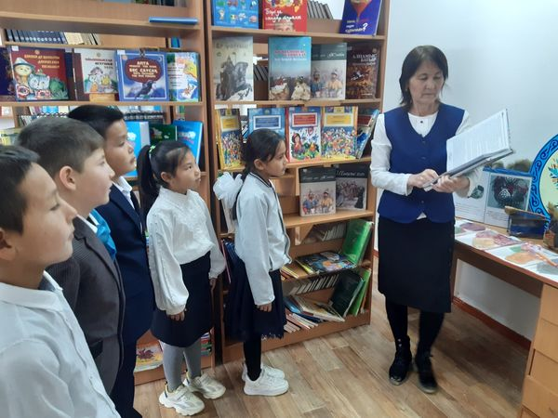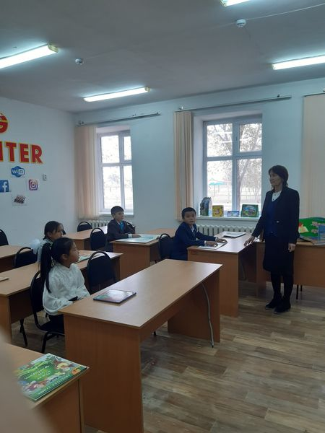

[https://www.facebook.com/profile.php?id=100047927026214&__cft__[0]=AZUMzc0_rOSppZz3Cgf6xpIp-RBNMmguRGVMFnnRePThbQEjh0ENQxYEk65UBPxtHRW_heHHkha0ZJiELLapCaNKDcPPh2ciXn1R5ADJrRbZFmZBvqv65jddOMBVGT6hHSYmeyF5OtH1tkT8R_1muN36bOTRuMqIL4f_S7WoqCNLJg&__tn__=-UC%2CP-R](https://www.facebook.com/profile.php?id=100047927026214&__cft__%5b0%5d=AZUMzc0_rOSppZz3Cgf6xpIp-RBNMmguRGVMFnnRePThbQEjh0ENQxYEk65UBPxtHRW_heHHkha0ZJiELLapCaNKDcPPh2ciXn1R5ADJrRbZFmZBvqv65jddOMBVGT6hHSYmeyF5OtH1tkT8R_1muN36bOTRuMqIL4f_S7WoqCNLJg&__tn__=-UC%2CP-R)

Мектебімізде "Оқуға құштар мектеп" жобасын дамыту мақсатында "Үздік оқырман отбасы" байқауына қатысып отырған Әбдірашевтер отбасысының "Кітап және менің отбасым" атты бейнебаяны.

[https://www.facebook.com/profile.php?id=100047927026214&__cft__[0]=AZXoqcboM0F7-HRLiCi5Vi9_7VDm77e3m_0v2HcYqGl_sNB8psQnaseHGtnP5mfszhtXe94T_mQRcuDHXKe6ccoESoyfdVdecMjcqQshBAvgZiZaSymoymMN1CaaJrQkHuRQGMYJd_SpIVhIbguSNIkuONAkZ3z3DLCVHpP79eCRzA&__tn__=-]C%2CP-R](https://www.facebook.com/profile.php?id=100047927026214&__cft__%5b0%5d=AZXoqcboM0F7-HRLiCi5Vi9_7VDm77e3m_0v2HcYqGl_sNB8psQnaseHGtnP5mfszhtXe94T_mQRcuDHXKe6ccoESoyfdVdecMjcqQshBAvgZiZaSymoymMN1CaaJrQkHuRQGMYJd_SpIVhIbguSNIkuONAkZ3z3DLCVHpP79eCRzA&__tn__=-%5dC%2CP-R)

Кітап оқу - адам бойындағы рухани дүниені ашып, танымдық қабілетін кеңейтеді.

Мектебіміздің кітапханашысы Б.Кеншімбаева оқушылардың қысқы демалысын тиімді пайдалану мақсатында бастауыш сынып оқушылары арасында "Қыста кітап оқимыз" атты акция ұйымдастырды. Акцияға 2 сынып оқушысы Дулатқызы Айару Ж.Түменбаевтың "Домбыра" атты әңгімесін оқып, өз ойын ортаға салды. Айару өз челленджін жалғастыру мақсатында сыныптасы Қожабай Құндызға жолдады.

Сынып жетекшісі: Гүлсая Аяғанова.

[https://www.facebook.com/profile.php?id=100047927026214&__cft__[0]=AZW6ymVZgLbk7y_SfSGeMxTx6sA06EPz2eNwnS8eGYL9ZlCWjOOdK-owouvGszSszsAsAqTWfC4pNFQcgiAcR1zvB4HOLnqfZGUQVdTrUkXwoN7662EbDNJghmXIljD3KsKCNmBkFhj838I_MhYL2vkOP9NiCPGhtmpdhxFiSy1pjQ&__tn__=-]C%2CP-R](https://www.facebook.com/profile.php?id=100047927026214&__cft__%5b0%5d=AZW6ymVZgLbk7y_SfSGeMxTx6sA06EPz2eNwnS8eGYL9ZlCWjOOdK-owouvGszSszsAsAqTWfC4pNFQcgiAcR1zvB4HOLnqfZGUQVdTrUkXwoN7662EbDNJghmXIljD3KsKCNmBkFhj838I_MhYL2vkOP9NiCPGhtmpdhxFiSy1pjQ&__tn__=-%5dC%2CP-R)

"Оқуға құштар мектеп" жобасы аясында мектебімізде өтіп жатқан Мағжан Жұмабаевтың 130 жылдығына орай "Мен жастарға сенемін" атты челленджіне белсене қатысушы жас ұлан ұйымының ұланбасы Мақсұтова Үміттің Мағжан Жұмабаевтың "Туған жер" атты өлеңін назарларыңызға ұсынамыз.

[https://www.facebook.com/profile.php?id=100047927026214&__cft__[0]=AZU_qN9V1fU_d-KXs9qeyJN0Bj91yeKoAahhwjfD00XqJxCpVWiS2oWPghQEIl1JHjhmYe1iwtSPFC-WnCxkj-hePStmLcHhxWGm2JJ-_RbOMQq9YBOpkVQ60NLRgA2oWeUgXIU7XSe-1NITxrAkohGjjr67r6-b38BCutIlhvH1rg&__tn__=-]C%2CP-R](https://www.facebook.com/profile.php?id=100047927026214&__cft__%5b0%5d=AZU_qN9V1fU_d-KXs9qeyJN0Bj91yeKoAahhwjfD00XqJxCpVWiS2oWPghQEIl1JHjhmYe1iwtSPFC-WnCxkj-hePStmLcHhxWGm2JJ-_RbOMQq9YBOpkVQ60NLRgA2oWeUgXIU7XSe-1NITxrAkohGjjr67r6-b38BCutIlhvH1rg&__tn__=-%5dC%2CP-R)

"Оқуға құштар мектеп" жобасы аясында Мағжан Жұмабаевтың 130 жылдығына орай жас ұлан ұйымының мүшесі 8 сынып оқушысы Болатбек Дәулет "Мен жастарға сенемін" челленджін бастайды.

[https://www.facebook.com/profile.php?id=100047927026214&__cft__[0]=AZV_n2wV_Srhso7qKyrcAotSyzcU1wsC_K8lme-nZpyIRcFRRNNbRTLbSZMJFdHcqtE6prK-CmyNQwSCOJWFNv_xnaJ6oh_kFILa4liucw9HRUsrcf2qkzR9ToXX0l-9opKnyICrolixTAJYXoW36NDxQ-BTUOk9K1an5WJCnC8egA&__tn__=-UC%2CP-R](https://www.facebook.com/profile.php?id=100047927026214&__cft__%5b0%5d=AZV_n2wV_Srhso7qKyrcAotSyzcU1wsC_K8lme-nZpyIRcFRRNNbRTLbSZMJFdHcqtE6prK-CmyNQwSCOJWFNv_xnaJ6oh_kFILa4liucw9HRUsrcf2qkzR9ToXX0l-9opKnyICrolixTAJYXoW36NDxQ-BTUOk9K1an5WJCnC8egA&__tn__=-UC%2CP-R)

Кітап оқу адамға өзіндік әсер етіп, оның адам болып қалыптасуында маңызды рөл атқарады. Оқушыларды кітап оқуға шақыру, кітапқа деген қызығушылықтарын арттыру мақсатында «Оқуға құштар мектеп» жобасы аясында Reading time «20 минуттық оқу» оқушылар арасында үзіліс барысында кітап оқу ұйымдастырылды.

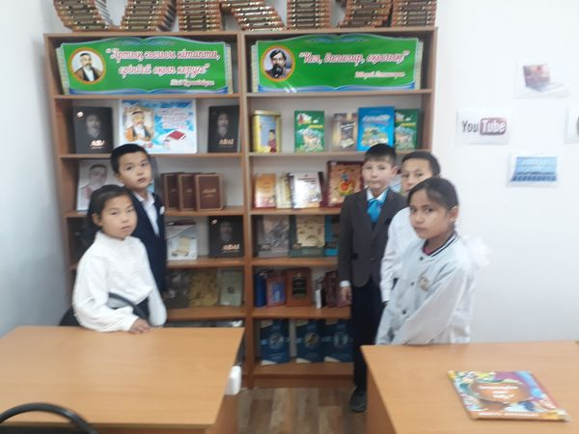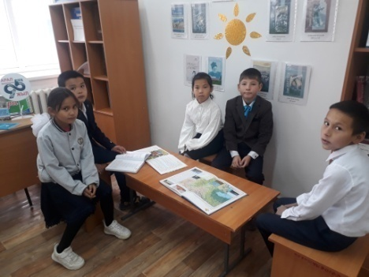

[https://www.facebook.com/profile.php?id=100047927026214&__cft__[0]=AZWsGcMTCUmwjax6zJJUEN8z9YUiI4XRdFGHNm24PCkmdx_Qc5TUwY3UqNO1Y9AQm0121FLowk-ClDCh6KmyVGgi6qTrAQilLJf2KmHUiCaPH_QWsQ-wFzKGkZonAy4DRucdzz8R2_2ks-ObNBmF4QNEwZKRoXdUDPbCWisQ63LoeA&__tn__=-]C%2CP-R](https://www.facebook.com/profile.php?id=100047927026214&__cft__%5b0%5d=AZWsGcMTCUmwjax6zJJUEN8z9YUiI4XRdFGHNm24PCkmdx_Qc5TUwY3UqNO1Y9AQm0121FLowk-ClDCh6KmyVGgi6qTrAQilLJf2KmHUiCaPH_QWsQ-wFzKGkZonAy4DRucdzz8R2_2ks-ObNBmF4QNEwZKRoXdUDPbCWisQ63LoeA&__tn__=-%5dC%2CP-R)

ОҚУҒА ҚҰШТАР ҰЛАН

Оқуға құштар мектеп жобасы аясында жас ұландарды кітап оқуға дағдыландыру, насихаттау, қызығушылықтарын арттыру мақсатында 2 сынып оқушысы Мәлкайдар Асылы "Маугли" ертегісін айтты.



[https://www.facebook.com/profile.php?id=100047927026214&__cft__[0]=AZVKRGyNoPt9dids0ZHCOiC2WN-gLJlzzsXnzCF_vYvDJalIeDXm0R2YYIA6A2e9T3NTuhTdIcDWZi9H6PjXNnRcc_pdw7UVarEZxaKf7QYCCwm2z2sEPE3gZ7eobDIKrf8-thyGaShzAYfYOvbC0LmD-FnUyP4jCAmKn7gD3zxFBg&__tn__=-]C%2CP-R](https://www.facebook.com/profile.php?id=100047927026214&__cft__%5b0%5d=AZVKRGyNoPt9dids0ZHCOiC2WN-gLJlzzsXnzCF_vYvDJalIeDXm0R2YYIA6A2e9T3NTuhTdIcDWZi9H6PjXNnRcc_pdw7UVarEZxaKf7QYCCwm2z2sEPE3gZ7eobDIKrf8-thyGaShzAYfYOvbC0LmD-FnUyP4jCAmKn7gD3zxFBg&__tn__=-%5dC%2CP-R)

"Балбұлақ" жазғы тынығу лагері қызықты өтуде. "Оқуға құштар мектеп" жобасы аясында балалар кітапханаға барып, "Мен сүйіп оқитын кітаптар" тақырыбында өздерінің оқыған кітаптарымен бөлісті. "Кім жылдам" көңілді ойындар күні ұйымдастырылып, "Қырандар", "Жас ұландар" топтары белсене қатысты.

Лагер тынығушылары лагердегі өзара ынтымақтастықты, ұжымдық бірлікті қалыптастыруда, көңіл-күйді көтеруде таптырмас әдістер қолданылды.

[https://www.facebook.com/profile.php?id=100047927026214&__cft__[0]=AZWcoykiLctRlt74l4SRvz9mkibgRFKMx4vy9lbF2fRpDR-aLF2Ex7PQUAM58Z6Wg8lYc9AOD2jgJhjfeTJPwXtZTTB5ZO7Mw_uACzCIoj4klMd-1Rh5NfQwsfB46R6Tn4ohjT881p4l0lMdlwKsoEkQqMJ5n4K6mSBrZYeieZvXJg&__tn__=-UC%2CP-R](https://www.facebook.com/profile.php?id=100047927026214&__cft__%5b0%5d=AZWcoykiLctRlt74l4SRvz9mkibgRFKMx4vy9lbF2fRpDR-aLF2Ex7PQUAM58Z6Wg8lYc9AOD2jgJhjfeTJPwXtZTTB5ZO7Mw_uACzCIoj4klMd-1Rh5NfQwsfB46R6Tn4ohjT881p4l0lMdlwKsoEkQqMJ5n4K6mSBrZYeieZvXJg&__tn__=-UC%2CP-R)

**2023-2024 оқу жылы**

Қаламы қарымды жазушы, құмды жерде туылып, құнды еңбектерін жарыққа шығарған шығармашыл қаламгер Жақсылық Түменбаев.

Жақсылық Түменбаевты еске алу іс-шаралар жоспарына сәйкес

"Оқуға құштар мектеп" мектеп жобасы аясында мектеп кітапханасында 5 сынып оқушыларының қатысуымен "Шығармалар сыр шертеді" тақырыбында шара өткізілді. Шара барысында оқушылар қаламгер Жақсылық Түменбаевтың шығармаларымен бөлісті.

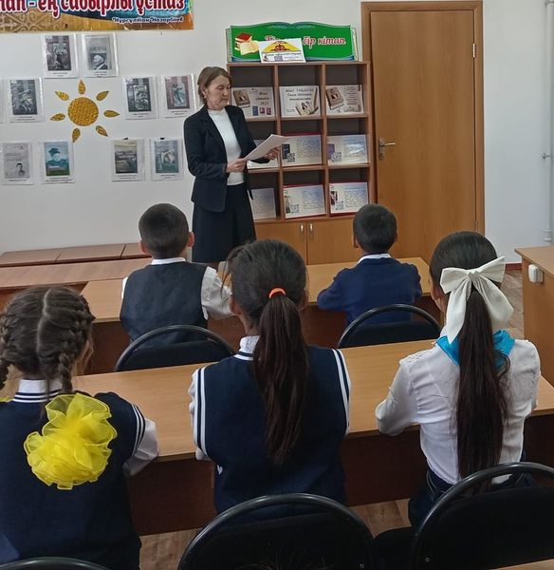

[https://www.facebook.com/profile.php?id=100047927026214&__cft__[0]=AZUoZ41NTfqwv_u6GqVvEGFLwMuw2Aew6GjL-k3lMmdkiab9x1xJ27anuZdi8XJdeoe4pr7kyZsa89WBtRV7ZNL6Msvnb8rFq_9enhKaBTFU67bGduk7PdUhwEdV9g18OeGkp-wwHCsDMZ38C4cqiQiQGCYuD75SVycKz4FTtyrwyg&__tn__=-UC%2CP-R](https://www.facebook.com/profile.php?id=100047927026214&__cft__%5b0%5d=AZUoZ41NTfqwv_u6GqVvEGFLwMuw2Aew6GjL-k3lMmdkiab9x1xJ27anuZdi8XJdeoe4pr7kyZsa89WBtRV7ZNL6Msvnb8rFq_9enhKaBTFU67bGduk7PdUhwEdV9g18OeGkp-wwHCsDMZ38C4cqiQiQGCYuD75SVycKz4FTtyrwyg&__tn__=-UC%2CP-R)

Мектеп кітапханасында "Оқуға құштар мектеп" жобасын іске асыру аясында мектеп кітапханашысы Б.Кеншімбаева "Күзде біз жалықпаймыз, кітап оқимыз" тақырыбында іс-шара ұйымдастырылды.

Мақсаты: Балаларды кітап әлеміне саяхаттауға шақыру, мазмұнды іс-шаралармен қызықтыру.

[https://www.facebook.com/profile.php?id=100047927026214&__cft__[0]=AZXkU0-RQw0VImCOI4_n1YEvCFaAnMRrqg_xgxkak11Wc3TCl6NMaFxPPmP04kEPYCwk25LdNIJqmBab0p_nTn9QniUisedCh_VW8hNaxS1iT0Glkkpyw5rRVEV2Pbg8HPFFGygIq3xSrzOc2hePubL7567LgEsjRSuZCIv_dJQTqQ&__tn__=-UC%2CP-R](https://www.facebook.com/profile.php?id=100047927026214&__cft__%5b0%5d=AZXkU0-RQw0VImCOI4_n1YEvCFaAnMRrqg_xgxkak11Wc3TCl6NMaFxPPmP04kEPYCwk25LdNIJqmBab0p_nTn9QniUisedCh_VW8hNaxS1iT0Glkkpyw5rRVEV2Pbg8HPFFGygIq3xSrzOc2hePubL7567LgEsjRSuZCIv_dJQTqQ&__tn__=-UC%2CP-R)

Мектеп кітапханасында "Оқуға құштар мектеп" жобасын іске асыру аясында мектеп кітапханашысы Б.Кеншімбаева "Жиырма минутта кітап оқу" акция ұйымдастырды.

Мақсаты: Балаларды кітап әлеміне саяхаттауға шақыру, мазмұнды іс-шаралармен қызықтыру.

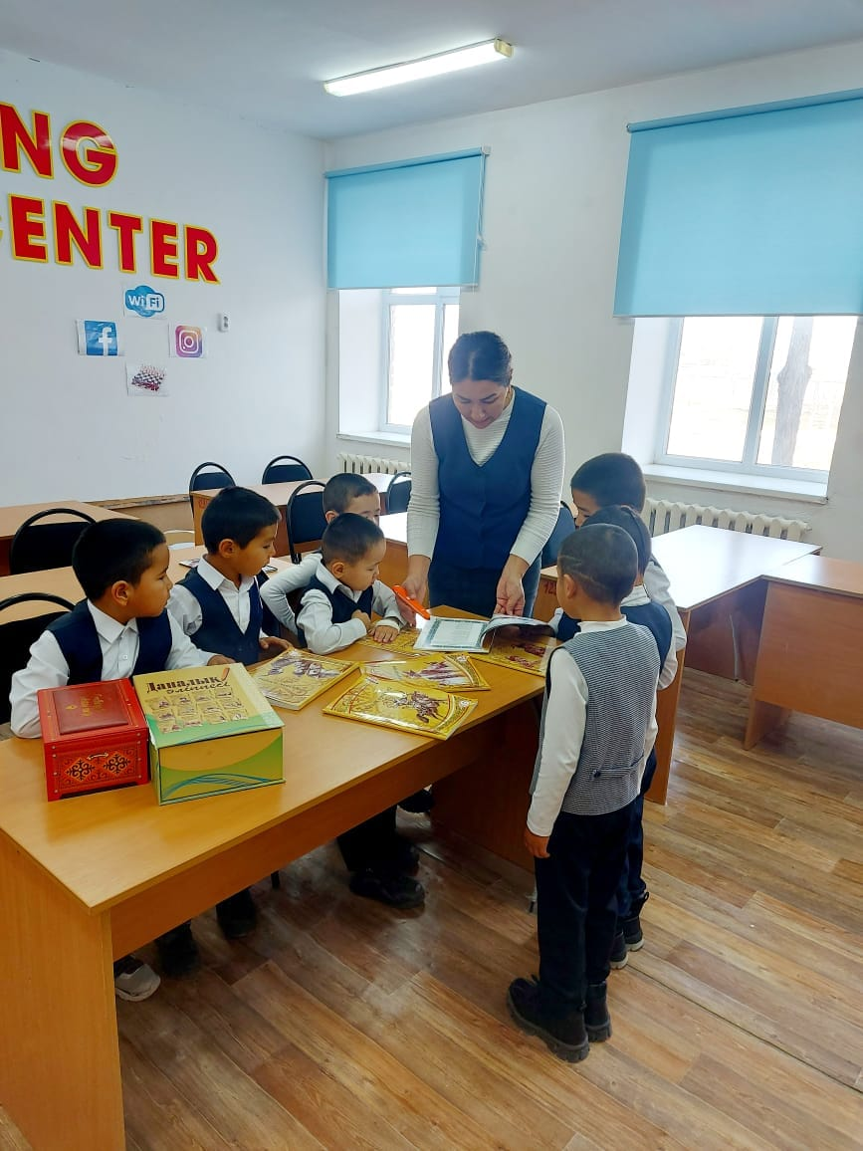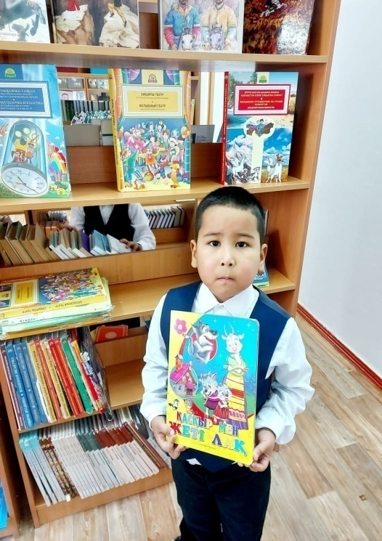

[https://www.facebook.com/profile.php?id=100047927026214&__cft__[0]=AZWf-Ll-VXcJK8Mpvq_dZ19YqoTbeQUI2qDl5EnVv4Z1EQZgOkQtTHfX-hMjpqtb-tk3AOvxUirLJi9V4K4JpsaHGAJqlxKIxaNSBQX1tR0jdVJyRdaHRZGgr3iSicE1b3GFUaoRcAFa8B3wZ64oRdS0enQvljBWnnJRaylxEz9-pg&__tn__=-UC%2CP-R](https://www.facebook.com/profile.php?id=100047927026214&__cft__%5b0%5d=AZWf-Ll-VXcJK8Mpvq_dZ19YqoTbeQUI2qDl5EnVv4Z1EQZgOkQtTHfX-hMjpqtb-tk3AOvxUirLJi9V4K4JpsaHGAJqlxKIxaNSBQX1tR0jdVJyRdaHRZGgr3iSicE1b3GFUaoRcAFa8B3wZ64oRdS0enQvljBWnnJRaylxEz9-pg&__tn__=-UC%2CP-R)

Балалардың бос уақытын тиімді пайдалану, құқықбұзушылықтың алдын алу бағытындағы өткізілетін қысқы каникул күндерінің іс-шаралар жоспарына сәйкес мектеп кітапханасында "Оқуға құштар мектеп" жобасын іске асыру аясында кітапханашы Б.Кеншімбаева "Қыста кітап оқимыз, жадымызда тоқимыз" оқушылар арасында кітап оқу ұйымдастырды.

Мақсаты: Балаларды кітап әлеміне саяхаттауға шақыру, мазмұнды іс-шаралармен қызықтыру.

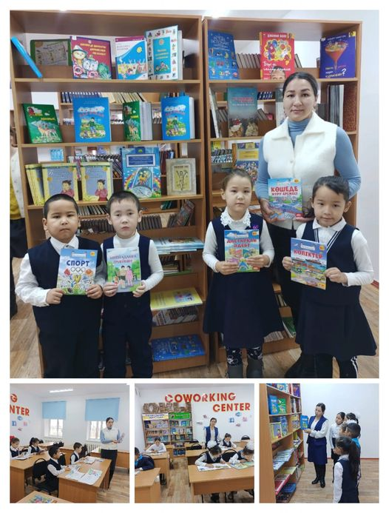

[https://www.facebook.com/profile.php?id=100047927026214&__cft__[0]=AZXnRd4v-kXuVLJE1K9AID3_gj7a0e2I4GU5aqJ8uUooqMNgIIpxSFJFGw8P-LJdj3Wftj1P0F7ZeN-wv_LOjbZNor8RF_wKQ58QHNLfwTo0-7dtyIkotf3MSo2xSqAL3jM8yVz-ZEthDB6tb3TNz1HsHqOzQrNRgyLq9XV3-Luemw&__tn__=-UC%2CP-R](https://www.facebook.com/profile.php?id=100047927026214&__cft__%5b0%5d=AZXnRd4v-kXuVLJE1K9AID3_gj7a0e2I4GU5aqJ8uUooqMNgIIpxSFJFGw8P-LJdj3Wftj1P0F7ZeN-wv_LOjbZNor8RF_wKQ58QHNLfwTo0-7dtyIkotf3MSo2xSqAL3jM8yVz-ZEthDB6tb3TNz1HsHqOzQrNRgyLq9XV3-Luemw&__tn__=-UC%2CP-R)

Балалардың бос уақытын тиімді пайдалану, құқықбұзушылықтың алдын алу бағытындағы өткізілетін қысқы каникул күндерінің іс-шаралар жоспарына сәйкес мектеп кітапханасында "Оқуға құштар мектеп" жобасын іске асыру аясында кітапханашы Б.Кеншімбаева "Қыста кітап оқимыз, жадымызда тоқимыз" оқушылар арасында кітап оқу ұйымдастырды.

Мақсаты: Балаларды кітап әлеміне саяхаттауға шақыру, мазмұнды іс-шаралармен қызықтыру.

[https://www.facebook.com/profile.php?id=100047927026214&__cft__[0]=AZWBrPmtqkYdoHKuTMNnRrlNj5FZWoglObtPqU7KZOx8Ec6Wdr1ylpJphOIi84Mo6syPU7kRoGsQ5QHdd243PqKFQDP8DP8FuGijR9Jv7T5fY2cGO4D27L6I_kau0UD0mrMLvL8NBDvEXKNys30KJrcXeDwJExcqRnreKcMD1QvShQ&__tn__=-UC%2CP-R](https://www.facebook.com/profile.php?id=100047927026214&__cft__%5b0%5d=AZWBrPmtqkYdoHKuTMNnRrlNj5FZWoglObtPqU7KZOx8Ec6Wdr1ylpJphOIi84Mo6syPU7kRoGsQ5QHdd243PqKFQDP8DP8FuGijR9Jv7T5fY2cGO4D27L6I_kau0UD0mrMLvL8NBDvEXKNys30KJrcXeDwJExcqRnreKcMD1QvShQ&__tn__=-UC%2CP-R)

Балалардың бос уақытын тиімді пайдалану, құқықбұзушылықтың алдын алу бағытындағы өткізілетін қысқы каникул күндерінің іс-шаралар жоспарына сәйкес мектеп кітапханасында "Оқуға құштар мектеп" жобасын іске асыру аясында кітапханашы Б.Кеншімбаева "Қыста кітап оқимыз, жадымызда тоқимыз" оқушылар арасында кітап оқу ұйымдастырды.

Мақсаты: Балаларды кітап әлеміне саяхаттауға шақыру, мазмұнды іс-шаралармен қызықтыру.

[https://www.facebook.com/profile.php?id=100047927026214&__cft__[0]=AZVJwyMox6m3y3MdzFcY30lUa8hMB8T_NRovp-3QpDXPNqAtdx9pLhLZaARKmpLfGvt1tjQEsHscFfrwL06jbWY_8TvcNyttTcL3fC1_R3lOGze5-e_Y7fwjolG5xXAxO8JWxV_9xb4e-BDOlX2t3OSuDWe-wroQUb0W21EAXyWULQ&__tn__=-UC%2CP-R](https://www.facebook.com/profile.php?id=100047927026214&__cft__%5b0%5d=AZVJwyMox6m3y3MdzFcY30lUa8hMB8T_NRovp-3QpDXPNqAtdx9pLhLZaARKmpLfGvt1tjQEsHscFfrwL06jbWY_8TvcNyttTcL3fC1_R3lOGze5-e_Y7fwjolG5xXAxO8JWxV_9xb4e-BDOlX2t3OSuDWe-wroQUb0W21EAXyWULQ&__tn__=-UC%2CP-R)

Жақсылық Түменбаевтың туғанына 80 жыл

Жақсылық Түменбаев - лирик жазушы.

Оның лириктігі бүкіл шығармасынан сезіліп тұрады. "Мен сүйген қызын", болмаса "Ауыл шетіндегі үйді", не болмаса "Қымбат қазынаны" оқыған оқырман мұны анық сезінер еді. "Ауыл мен Алматының арасында" жүрген жанның да Жақсылық Түменбаевтың шығармасынан қажетін табары анық.

Мектеп кітапханасында "Оқуға құштар мектеп" жобасын іске асыру аясында кітапханашы Б.Кеншімбаева Жақсылық Түменбаевтың шығармаларын балалармен бірге оқып талдады.

Мақсаты: Балаларды кітап әлеміне саяхаттауға шақыру, мазмұнды іс-шаралармен қызықтыру.

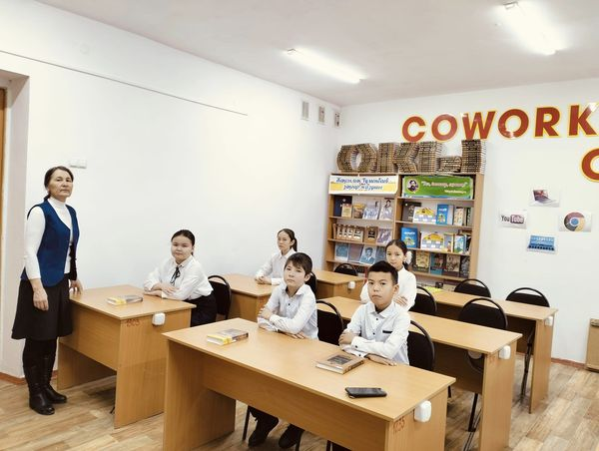

[https://www.facebook.com/profile.php?id=100047927026214&__cft__[0]=AZVQxB78nifFtU0eIK4M8vJktlF9HepeuD20Du6zzd3dTrV1hVnlDFcvjo7LSr56wyBfQ7EC93VsnL8siJce7UgqFm86ll4eTVhlEykLxTcerDVOxCoP5zDSjqv4qgE9vDhTlxRKvJcLx7LEggIK2ZWLV_9unjvmKWfpiyoJXtK8Cg&__tn__=-UC%2CP-R](https://www.facebook.com/profile.php?id=100047927026214&__cft__%5b0%5d=AZVQxB78nifFtU0eIK4M8vJktlF9HepeuD20Du6zzd3dTrV1hVnlDFcvjo7LSr56wyBfQ7EC93VsnL8siJce7UgqFm86ll4eTVhlEykLxTcerDVOxCoP5zDSjqv4qgE9vDhTlxRKvJcLx7LEggIK2ZWLV_9unjvmKWfpiyoJXtK8Cg&__tn__=-UC%2CP-R)

Мектебімізде 8 сынып оқушыларына сынып жетекшісі Ермекбаева Жауқасын "READx" жобасын жүргізді.

📚📖READx" жобасы -XXI ғасырда үлкен сұранысқа ие кітап сүйер қауымның жобасы.

📕READx" жобасының мақсаты: кітап оқуға деген қызығушылықтарын арттыру, әдеби шығармалардың құндылығы мен мазмұнын дәріптеу;

📘READx" -озық оқырманды анықтау, тамаша шығарманы оқуға кеңес беру;

📗READx" - оқырманды шабыттандыру алаңы;

📙READx" жобасының ұраны: "Оқуға ұмтыл"

📝READx" жобасының талаптары:

- Кітаптың қысқаша мазмұны;

- Кітаптың қоғамға берер идеясы;

-Автор идеясының ұнаған/ ұнамаған тұстары;

📖📰Нәтижесінде " оқуға құштар сынып " , "кітапқа жаны құмар оқушы" қалыптасады деп сенім білдіреді сынып жетекшісі.

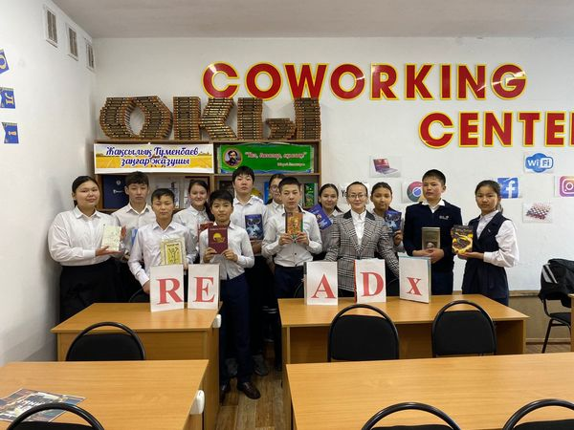

[https://www.facebook.com/profile.php?id=100047927026214&__cft__[0]=AZUXCTRxmqIRUJoePchqaTha6A-tK3aR-vTj18slcDP0Yf3Ws67qJdiyFKWCl3LwmrMpijdWPehjO756YVzfhUystTXogsJnrjX35ho7z0YTLU3QsFkV68UHOrcQ_BeNUqZDEQ-D87F8J5C0IH8A5Cb4-43jz1qIkyacOwYEY2q70Q&__tn__=-UC%2CP-R](https://www.facebook.com/profile.php?id=100047927026214&__cft__%5b0%5d=AZUXCTRxmqIRUJoePchqaTha6A-tK3aR-vTj18slcDP0Yf3Ws67qJdiyFKWCl3LwmrMpijdWPehjO756YVzfhUystTXogsJnrjX35ho7z0YTLU3QsFkV68UHOrcQ_BeNUqZDEQ-D87F8J5C0IH8A5Cb4-43jz1qIkyacOwYEY2q70Q&__tn__=-UC%2CP-R)

«Мен оқыдым сізге кеңес беремін» атты библо-кросс мектебімізде 15-30.01. аралығында өткізілуде.

Библо-кросстың мақсаты: жас ұрпақты Отан сүйгіштікке баулу, ақын жазушылардың шығармаларын дәріптеу, адамды адамзатқа айналдырған кітап атты, ұлы құдіреттің асыл қасиетін барша жас ұрпақтың жүрегіне тегіс жеткізу, оқу сауаттылығын арттыру, көркем шығармалардың жан-жақтылығын көрсету.Оқыған кітаптары туралы айтып, оқырмандарға оқуға ұсынады.

Кітапханаға жиі келектін оқырмандар; Жәния Сансызбаева және Інжу Сәдуақасовалар өздерінің оқыған көркем әдебиеттерін көпшілік алдында таныстырып, керемет ойларымен бөлісті. Құрбы – құрдастарын өздеріндей көркем әдеби шығармаларды оқуға кеңес беріп, рухани бай болуға шақырды.

[https://www.facebook.com/profile.php?id=100047927026214&__cft__[0]=AZX9-rARUP-A9yF5btwDVbircen1GCV03XSb5VeTbWt_x-HWLdc39Mdm99vunBr16qTA-okbEWeLORiJBue22U7n8o7YGTYR2yLKH8VNRjyGkYIJ2JpjfVu5apyn3tCzCo6eDKngrre06SxCrncCEVYCeasd-05Dic8-2BhtHhWs1w&__tn__=-UC%2CP-R](https://www.facebook.com/profile.php?id=100047927026214&__cft__%5b0%5d=AZX9-rARUP-A9yF5btwDVbircen1GCV03XSb5VeTbWt_x-HWLdc39Mdm99vunBr16qTA-okbEWeLORiJBue22U7n8o7YGTYR2yLKH8VNRjyGkYIJ2JpjfVu5apyn3tCzCo6eDKngrre06SxCrncCEVYCeasd-05Dic8-2BhtHhWs1w&__tn__=-UC%2CP-R)

Кітап – адамзат баласының сан ғасырлық ақыл-ойының, оқу арқылы жетілуінің, кемелденуінің арқасында қол жеткен дамылсыз даму үрдісінің жемісі, өткен тарихы мен өмірлік тағылым-танымының алтын сандығы.Халқымыз әр ғасырда-ақ ел даналары мен замана тұлғаларының өзінен кейінгі ұрпаққа қалдырып отырған ұлағатты және тәрбиесі мол өнегелі сөздерін кітаптан алған. Кітаптың – рухани қазына аталуы да сондықтан. Кітап оқудың адамзат баласына тигізетін пайдасы орасан зор.Ұжымның кітап оқу дағдысын қалыптастыру мақсатында «20 минут оқы да, 3 минут эссе жаз» акциясы өтті.

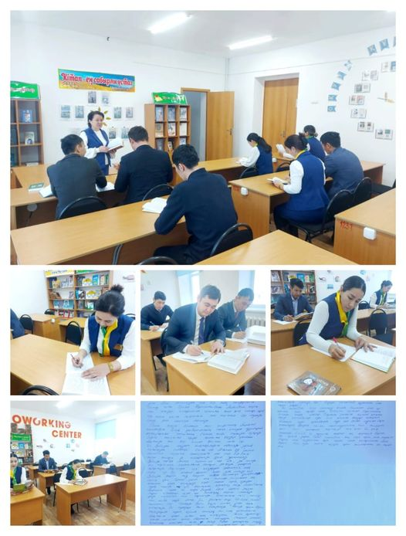

[https://www.facebook.com/profile.php?id=100047927026214&__cft__[0]=AZWjWnYEGMuK-kUW2hT6mattU-D-l2DonMgIi-9e3pA3TKtbDH3p4zJHZYuNDeqMAQ1cnDMhhhhtqbJOB-FNTbj60HfjdxqdpdgaoiIw1cU5geE7yN2GQsNaU3Yiw41MjQtJa8VFrkiTA78_hPSbGRIsTYEpd80uqYhSb61SY7yK5A&__tn__=-]C%2CP-R](https://www.facebook.com/profile.php?id=100047927026214&__cft__%5b0%5d=AZWjWnYEGMuK-kUW2hT6mattU-D-l2DonMgIi-9e3pA3TKtbDH3p4zJHZYuNDeqMAQ1cnDMhhhhtqbJOB-FNTbj60HfjdxqdpdgaoiIw1cU5geE7yN2GQsNaU3Yiw41MjQtJa8VFrkiTA78_hPSbGRIsTYEpd80uqYhSb61SY7yK5A&__tn__=-%5dC%2CP-R)

Жақсы кітапты оқу арқылы адамның білім көкжиегі кеңейеді, ішкі жан дүниесі байып, есте сақтау қабілетін арттырады, адамның сөздік қорын көбейтеді. "Кітап ақылына ақы сұрамайтын ең құнды қазына" деп, ұлы ақын, ойшыл Әлішер Науаи адамзат құндылығына назар аудартқан. Расында қай заманда да кітаптың адам өмірінде алатын орны ерекше. Себебі кітап кемелденуге көмектеседі.

«Кітап оқы, ойға тоқы, Жас Ұлан» Жас Ұлан ұйымының жылдық акциясына орай «Оқуға құштар ұлан» акциясы бойынша жас ұлан Сәдуақасова Інжу "Ұлы дала ертегілері" кітабынан "Кедейдің үш баласы" ертегісін айтады.

[https://www.facebook.com/profile.php?id=100047927026214&__cft__[0]=AZWS2hlJYSf4y2AR7phXP6Q9UgttJOinEfy24w0kLLn11j7p8kPWOfzauzWUCvmG8BSNZwDL5NgKQS7njkE3-N4NIZZQZQ98A84_CsLAV8vGdPCXocKh3cQrgwzhJgXBI_oJztDYd1d-IpNNsUBBJ9Y3vxNu6qYWVekomZK8NpxpoA&__tn__=-UC%2CP-R](https://www.facebook.com/profile.php?id=100047927026214&__cft__%5b0%5d=AZWS2hlJYSf4y2AR7phXP6Q9UgttJOinEfy24w0kLLn11j7p8kPWOfzauzWUCvmG8BSNZwDL5NgKQS7njkE3-N4NIZZQZQ98A84_CsLAV8vGdPCXocKh3cQrgwzhJgXBI_oJztDYd1d-IpNNsUBBJ9Y3vxNu6qYWVekomZK8NpxpoA&__tn__=-UC%2CP-R)

ТОҒЫЗ АЙҒА 9 ІС-ШАРА🌟🌟🌟

✍️Кітап-руxани сарқылмас қазына. Кітап оқу арқылы адамның ойлау қабілеті артып, ішкі жан дүниесі тынышталады. Кітап бұл миға арналған жаттығу іспеттес. Кітапты оқу арқылы біз миымызды жаттықтырып, есте сақтау қабілетіміз де артады. "Тоғыз айға 9 іс-шара" тұжырымдамасы аясында "ОҚУҒА ҚҰШТАР МЕКТЕП" челленджі өткізілді.

✍️Мақсаты: Кітап оқитын оқырман санын арттыру. Білім алушының функционалдық оқу дағдысын және шығармашылық қиялын дамыту. Білім алушының кітап оқуға қызығушылығын ояту.

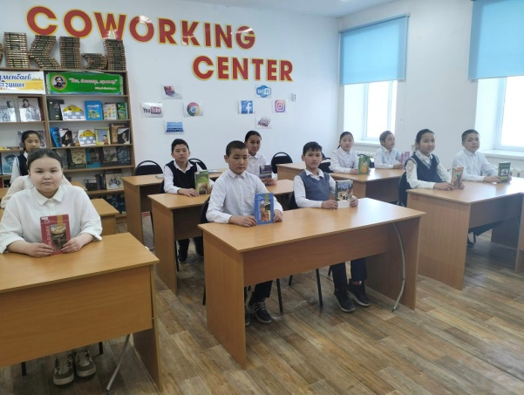

[https://www.facebook.com/profile.php?id=100047927026214&__cft__[0]=AZVOz5pW6tZ9xoZJFyqPm3mYzo6jwNXrYnfvAuvhYuy9nt6S-o-ebQragJHy6roYHAlFA-LgmST_OimvYpb1Qw3uMDgvmAsXbvHh_HPpG5jVSUvW0ufwmWmkD5rXxO9CDb3Avg_jQttMiqCS-6CUEuex4T_a23Wo5iYyFkph_e8Z2Q&__tn__=-UC%2CP-R](https://www.facebook.com/profile.php?id=100047927026214&__cft__%5b0%5d=AZVOz5pW6tZ9xoZJFyqPm3mYzo6jwNXrYnfvAuvhYuy9nt6S-o-ebQragJHy6roYHAlFA-LgmST_OimvYpb1Qw3uMDgvmAsXbvHh_HPpG5jVSUvW0ufwmWmkD5rXxO9CDb3Avg_jQttMiqCS-6CUEuex4T_a23Wo5iYyFkph_e8Z2Q&__tn__=-UC%2CP-R)

Мектебімізде "Оқуға құштар мектеп" жобасына сәйкес, "Менің өмірімді өзгерткен кітап" атты челенджі болып өтті.

Мақсаты: жас ұрпақ буынына, кітап арқылы тәлім тәрбие беріп, отансүйгіштікке, адамгершілікке баулу.

Шара барысында оқушылар өздерінің оқыған кітаптарынан түйген ойларын ортаға салып, пікіралмасты. Кітап оқудың артықшылықтарына тоқталды. Бос уақытын тиімді пайдалануға, ұялы телефонға ұдайы бағыныштылықтан құтқарудың жолы көркем әдебиеттерді көп оқып, өзін өзі сауаттандыру екенін ерекше атап өтті. Оқушылар өз белсенділіктерімен, ізденімпаздықтарын көрсетті.

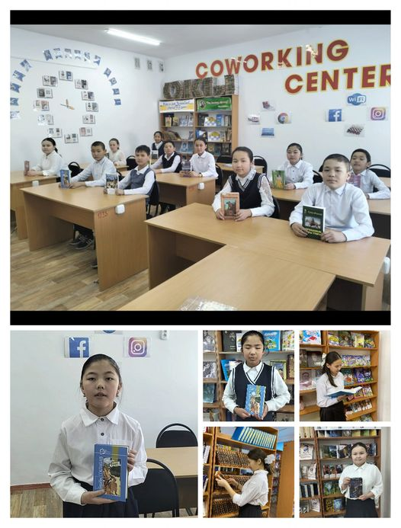

[https://www.facebook.com/profile.php?id=100047927026214&__cft__[0]=AZUTJaNO1NUCXH4TbZYdJoXC8bNOIU-22L8QmX-A7CyBgfF6L1Xwlko7F_BYu3Bd9OpV1A0JQqOnhCPTNTUvhcvGkHUTQ9NKbIFO5BcBKsljl28-yiZEmcJR2LmU9T09_9VqyYiJyRksZbWQGm2DNVa0F7uzWwj1Yy2xhXsROQ2XQQ&__tn__=-]C%2CP-R](https://www.facebook.com/profile.php?id=100047927026214&__cft__%5b0%5d=AZUTJaNO1NUCXH4TbZYdJoXC8bNOIU-22L8QmX-A7CyBgfF6L1Xwlko7F_BYu3Bd9OpV1A0JQqOnhCPTNTUvhcvGkHUTQ9NKbIFO5BcBKsljl28-yiZEmcJR2LmU9T09_9VqyYiJyRksZbWQGm2DNVa0F7uzWwj1Yy2xhXsROQ2XQQ&__tn__=-%5dC%2CP-R)

КАНИКУЛДА КІТАП ОҚИМЫН 📚

№60 Ж.Түменбаев атындағы орта мектеп кітапханасының "Оқуға құштар мектеп жобасының аясында

6 сынып оқушылары арасында "Каникулда кітап оқимын" тақырыбында челленджге қатысқан 6 сынып оқушылары Сансызбаева Жәния және Талғатқызы Қымбат дайындаған "Өгей бала" және "Құпия бақ" атты ертегілерін назарларыңызға ұсынамыз.

Жетекшісі: Бақыт Кеншімбаева

[https://www.facebook.com/profile.php?id=100047927026214&__cft__[0]=AZUvkUTjlgwuezBNl9UYlatFSOiM83T4HpWjhWMAC8C4O_rBFxIRCuWUjyw9OR0vdcsnTZDOJtkCJkjc98bEUuGNh34Y3WJBpb_7XglEG6Oe-CvRsJQU78QPdT5FxtuVSqFq0RwzdZZKfrfLts8nXFyOMVmrfsQ5-G9xbSA-rM7TyA&__tn__=-]C%2CP-R](https://www.facebook.com/profile.php?id=100047927026214&__cft__%5b0%5d=AZUvkUTjlgwuezBNl9UYlatFSOiM83T4HpWjhWMAC8C4O_rBFxIRCuWUjyw9OR0vdcsnTZDOJtkCJkjc98bEUuGNh34Y3WJBpb_7XglEG6Oe-CvRsJQU78QPdT5FxtuVSqFq0RwzdZZKfrfLts8nXFyOMVmrfsQ5-G9xbSA-rM7TyA&__tn__=-%5dC%2CP-R)

Кел балалар оқылық

Мектебімізде «Кел балалар оқылық» тақырыбындакітап оқу шарасы өтті. Мақсаты: балалар мен жасөспірімдердің кітап оқуға деген қызығушылығын арттыру, қазақ және шетел әдебиетін, ақын-жазушыдардың шығармаларын терең зерттеуге тарту, өскелең ұрпақтың бойында патриоттық сезімді қалыптастыру. Ұсынылған кітаптар бойынша, оқушылар оқып, әңгімеледі.

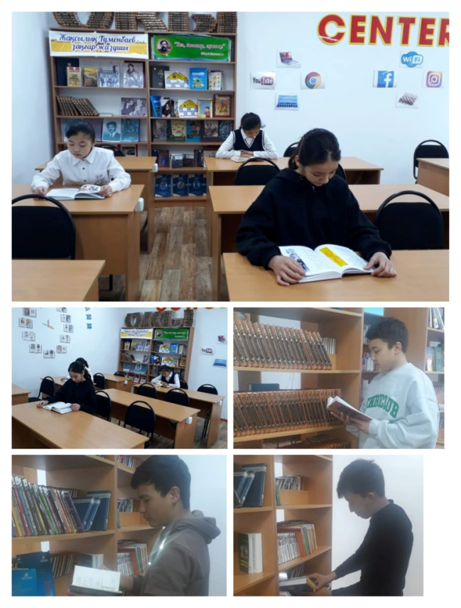

[https://www.facebook.com/profile.php?id=100047927026214&__cft__[0]=AZUYUezTXiEG183enLphk0rJMs6MS7nGNrDFXZQKv3rQywgW4SIJmweBZqWvXeBdHWtkeDIdSjZiZ5kFdG5GDxFcDzE2widUfH9Y6eXegtURejBsfwu5s29auC8Z6Vigk1UqrT5qJKKfVEa-fBo6vPhtFMsubeUe_gocdBZsMICrjg&__tn__=-]C%2CP-R](https://www.facebook.com/profile.php?id=100047927026214&__cft__%5b0%5d=AZUYUezTXiEG183enLphk0rJMs6MS7nGNrDFXZQKv3rQywgW4SIJmweBZqWvXeBdHWtkeDIdSjZiZ5kFdG5GDxFcDzE2widUfH9Y6eXegtURejBsfwu5s29auC8Z6Vigk1UqrT5qJKKfVEa-fBo6vPhtFMsubeUe_gocdBZsMICrjg&__tn__=-%5dC%2CP-R)

23 сәуір - Дүниежүзілік кітап және авторлық құқық күні - бұл кітап пен оқуға деген сүйіспеншілікті арттыруға арналған мереке.

Қызылорда облыстық оқу орталығының 01.04.2024 жылғы №347 санды хатына сәйкес 2024 жылдың 22-26 сәуір аралығында дүниежүзілік кітап күніне байланысты "Бүгінгі сән - кітап оқу" тақырыбында кітап оқу апталығы бастау алды.

[https://www.facebook.com/profile.php?id=100047927026214&__cft__[0]=AZUWjNv2E0D69jOUbu0a3q0zakgT6XreiUdlfzpNnToI5WKn4UQp42ovgJOeDDa1iYAKJhNQSnn5bZ2TfVOghcPE6bm2ZkAnjhdfe_DPaOu7tDBrr3NvCCdFRCr7GBk2jJZvt_M43i5xcqhgnWxYe-F8IoBFwxXZhBNOrBRWbym4rw&__tn__=-UC%2CP-R](https://www.facebook.com/profile.php?id=100047927026214&__cft__%5b0%5d=AZUWjNv2E0D69jOUbu0a3q0zakgT6XreiUdlfzpNnToI5WKn4UQp42ovgJOeDDa1iYAKJhNQSnn5bZ2TfVOghcPE6bm2ZkAnjhdfe_DPaOu7tDBrr3NvCCdFRCr7GBk2jJZvt_M43i5xcqhgnWxYe-F8IoBFwxXZhBNOrBRWbym4rw&__tn__=-UC%2CP-R)

23 сәуір - Дүниежүзілік кітап және авторлық құқық күні - бұл кітап пен оқуға деген сүйіспеншілікті арттыруға арналған мереке.

Қызылорда облыстық оқу орталығының 01.04.2024 жылғы №347 санды хатына сәйкес 2024 жылдың 22-26 сәуір аралығында дүниежүзілік кітап күніне байланысты "Бүгінгі сән - кітап оқу" тақырыбында кітап оқу апталығы өтті.

[https://www.facebook.com/profile.php?id=100047927026214&__cft__[0]=AZU6QIa84fsU7xBITL7YKlVRKuXxpOkZ_WYJKA53oo2iK0_3q5l_KymuxalAMBb88Ca8bc4J7hLSmVgERKGdC6DlduRZQbKz_Q7Zl0TxxJ9pRDOvlC10xfGjtVe-kBVR6nqOKvG89LGDQrHyYzBo8Sjp7xAunS8S4JPHQeJYfBfVzA&__tn__=-UC%2CP-R](https://www.facebook.com/profile.php?id=100047927026214&__cft__%5b0%5d=AZU6QIa84fsU7xBITL7YKlVRKuXxpOkZ_WYJKA53oo2iK0_3q5l_KymuxalAMBb88Ca8bc4J7hLSmVgERKGdC6DlduRZQbKz_Q7Zl0TxxJ9pRDOvlC10xfGjtVe-kBVR6nqOKvG89LGDQrHyYzBo8Sjp7xAunS8S4JPHQeJYfBfVzA&__tn__=-UC%2CP-R)

БҮГІНГЕ СӘН - КІТАП ОҚУ 📖

№60 Ж.Түменбаев атындағы орта мектебінде облыстық оқу орталығының 2024 жылғы 01 сәуірдегі №347 санды хатына сәйкес "Бүгінге сән- кітап оқу" тақырыбына байланысты тәрбие ісі жөніндегі орынбасары Н.Жамашова оқыған кітаптарымен бөлісті.

[https://www.facebook.com/profile.php?id=100047927026214&__cft__[0]=AZW1IaWzhAg0D6VjP2VYarsQY--fEJN3KTUJuFvedoOS3H9LFDcKF1ODonw2zh39GB6f-a47U1at-rqB2woTaVX9S960BNqXpiKG7Pa0XyHrML2ki9Q-AonyhiBIjMIu0kNkwo330stSY_Hz1CIEF9CdEK5rf_7IZ1iwQ2oKhl95jg&__tn__=-UC%2CP-R](https://www.facebook.com/profile.php?id=100047927026214&__cft__%5b0%5d=AZW1IaWzhAg0D6VjP2VYarsQY--fEJN3KTUJuFvedoOS3H9LFDcKF1ODonw2zh39GB6f-a47U1at-rqB2woTaVX9S960BNqXpiKG7Pa0XyHrML2ki9Q-AonyhiBIjMIu0kNkwo330stSY_Hz1CIEF9CdEK5rf_7IZ1iwQ2oKhl95jg&__tn__=-UC%2CP-R)

БҮГІНГЕ СӘН - КІТАП ОҚУ 📖

№60 Ж.Түменбаев атындағы орта мектебінде облыстық оқу орталығының 2024 жылғы 01 сәуірдегі №347 санды хатына сәйкес "Бүгінге сән- кітап оқу" тақырыбына байланысты қазақ тілі мен әдебиет пәнінің мұғалімі Төлегенов Жанболат оқыған кітаптарымен бөлісті.

[https://www.facebook.com/profile.php?id=100047927026214&__cft__[0]=AZXWpMuqRe33-wQ6FSDmLv90aeQqUbtPaDxQ_aEDyblQGmZpxThS6h0ipeykqqr8gQu5aqyg3_R17akdc3CgqJVVssDOLQr4Ruwma0QE1sTavXig8PFbDD7XOc298qKFtfScLNKOxJ9MmsPxXhY1kxM25GDRZVeLi_JVQpKLGHPGzg&__tn__=-UC%2CP-R](https://www.facebook.com/profile.php?id=100047927026214&__cft__%5b0%5d=AZXWpMuqRe33-wQ6FSDmLv90aeQqUbtPaDxQ_aEDyblQGmZpxThS6h0ipeykqqr8gQu5aqyg3_R17akdc3CgqJVVssDOLQr4Ruwma0QE1sTavXig8PFbDD7XOc298qKFtfScLNKOxJ9MmsPxXhY1kxM25GDRZVeLi_JVQpKLGHPGzg&__tn__=-UC%2CP-R)

23 сәуір - Дүниежүзілік кітап және авторлық құқық күні - бұл кітап пен оқуға деген сүйіспеншілікті арттыруға арналған мереке.

Қызылорда облыстық оқу орталығының 01.04.2024 жылғы №347 санды хатына сәйкес 2024 жылдың 22-26 сәуір аралығында дүниежүзілік кітап күніне байланысты "Бүгінгі сән - кітап оқу" тақырыбында кітап оқу апталығында Сансызбаева Жәния мен Саудаева Нұрдина өздерінің оқыған кітаптарын жарнамалайды.

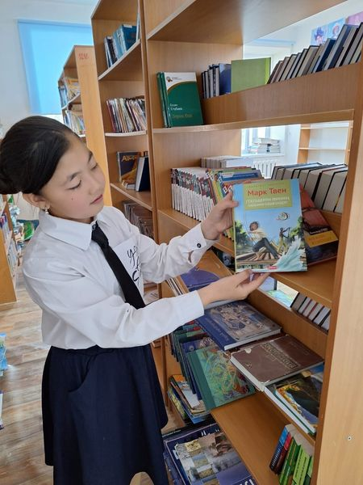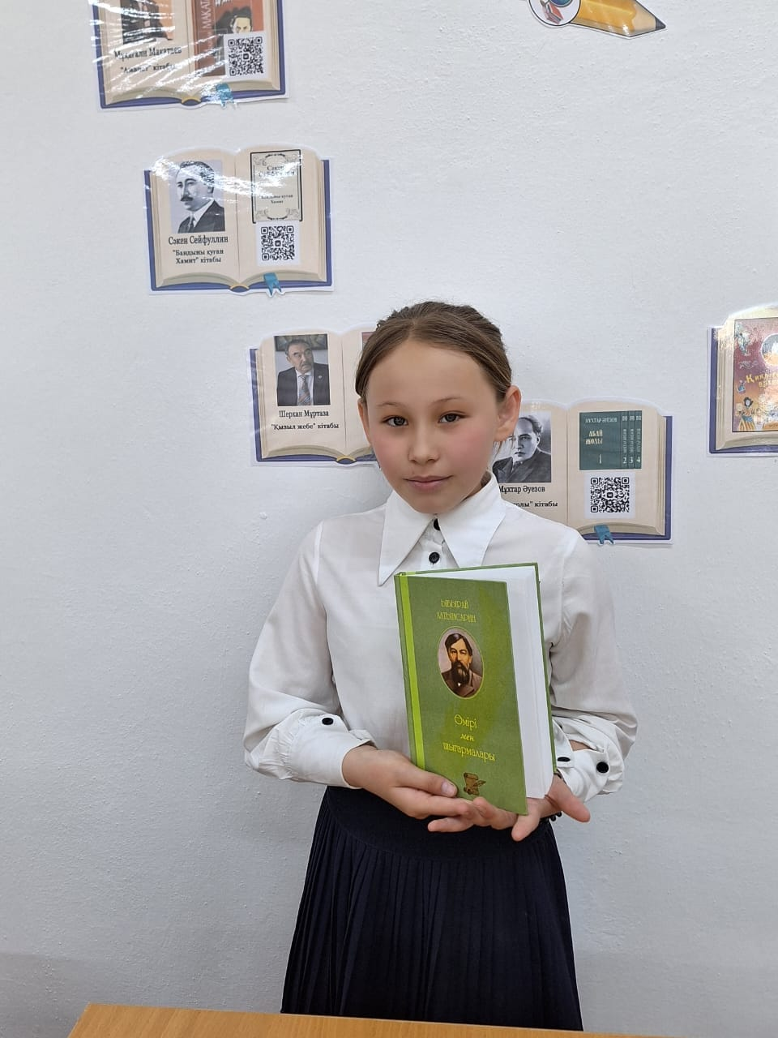

[https://www.facebook.com/profile.php?id=100047927026214&__cft__[0]=AZU_DhaNutrG0aLYg6QYSVQIZAkaB5PIxV4dEX2H5Jk84XIPck-TU7P6XHVMxYkvFvK_aEBklw-vIDKLo7lGhvbNFfBsYMIzcI-h-QyWVyLNFa3F3mscQQ2GbYIrL0hAM2_l2iazHs2UTRro0XbnWo5U1eyJDlkGvmaPFlC_rLHAiQ&__tn__=-UC%2CP-R](https://www.facebook.com/profile.php?id=100047927026214&__cft__%5b0%5d=AZU_DhaNutrG0aLYg6QYSVQIZAkaB5PIxV4dEX2H5Jk84XIPck-TU7P6XHVMxYkvFvK_aEBklw-vIDKLo7lGhvbNFfBsYMIzcI-h-QyWVyLNFa3F3mscQQ2GbYIrL0hAM2_l2iazHs2UTRro0XbnWo5U1eyJDlkGvmaPFlC_rLHAiQ&__tn__=-UC%2CP-R)

Кітап – рухани сарқылмас қазына. Кітап оқу – бұл тек бос уақытты қызықты өткізу ғана емес. Сонымен қатар, тұлға болып қалыптасуға орасан зор көмегі тиетін өте пайдалы іс.

"Балбұлақ" күндізгі тынығу лагерінің жоспарына сәйкес "Кітап біздің досымыз" тақырыбы бойынша "Оқуға құштар ұлан" акциясы өткізілді.



[https://www.facebook.com/profile.php?id=100047927026214&__cft__[0]=AZVOgVbX0HIuxpg1izGXpH9xf_ZbgUjrSeWqB_Ld2DPXgmGMVOpuub2pNidedKUK3_Y8vPjDOXg1HallwtuKSMSgdEwK8yrVOIDWMpn5bG_3i823Y8KVyCkbzlF8fgJGScrcRXH4sGOtVGSndd4q5d82pqwxruIAE2ZuMnCRBXH53g&__tn__=-UC%2CP-R](https://www.facebook.com/profile.php?id=100047927026214&__cft__%5b0%5d=AZVOgVbX0HIuxpg1izGXpH9xf_ZbgUjrSeWqB_Ld2DPXgmGMVOpuub2pNidedKUK3_Y8vPjDOXg1HallwtuKSMSgdEwK8yrVOIDWMpn5bG_3i823Y8KVyCkbzlF8fgJGScrcRXH4sGOtVGSndd4q5d82pqwxruIAE2ZuMnCRBXH53g&__tn__=-UC%2CP-R)

**2024-2025 оқу жылы**

№60 Ж.Түменбаев атындағы орта мектебінде "Тілім менің ғасырларға аманат" апталық аясында 10 қыркүйек күні "Өнер алды - қызыл тіл" тақырыбында бастауыш сыныптар арасында мәнерлеп оқу байқауы өткізілді. Мәнерлеп оқу байқауының жеңімпаз оқушылары марапатталды.

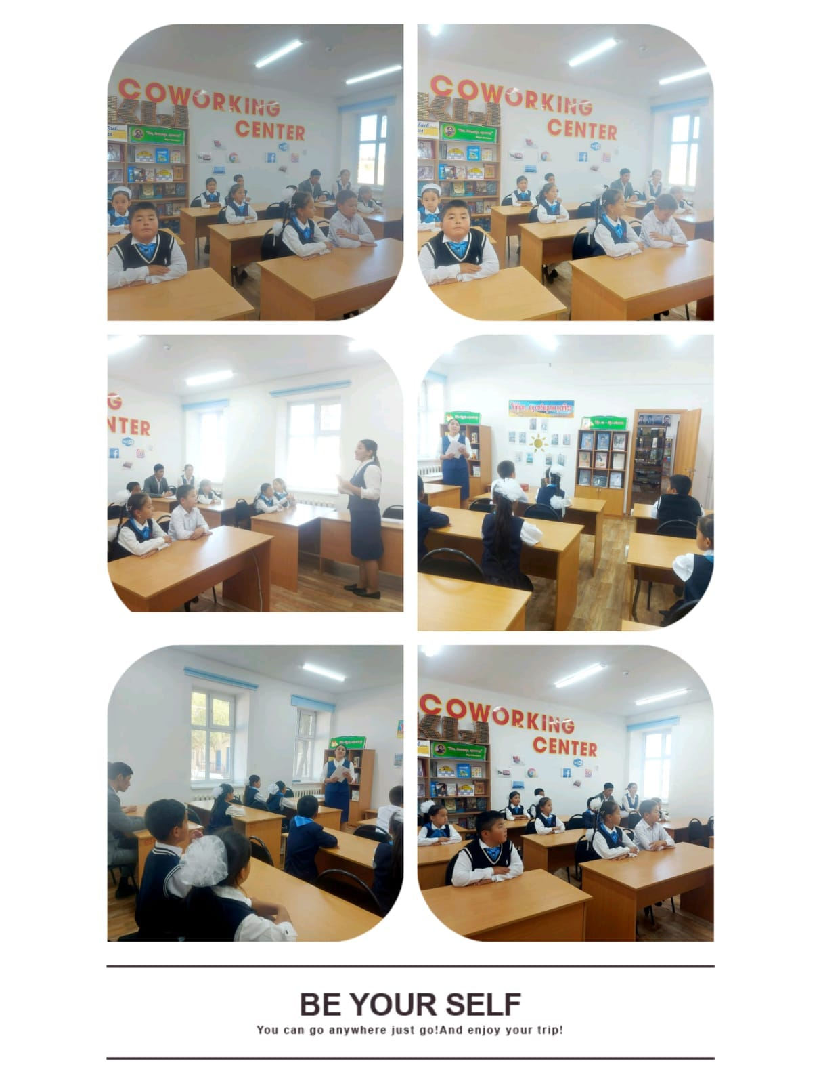

[https://www.facebook.com/profile.php?id=100047927026214&__cft__[0]=AZVEQsMdkU1cCFFFipF8txS-F-hnUVUeJY9xQXQqBvi8o4TU3HGChBHfPosBrSgkbW57yu4ddLtCPAY8ygGiujX-NMit6Pip6sR4pewt_aoaerkaeWBTHgxaJZ3LXFo5Us_MNadQMOCmUPiwdjym-eOlvIxnsnnNSbaE1FxXggXnxQ&__tn__=-UC%2CP-R](https://www.facebook.com/profile.php?id=100047927026214&__cft__%5b0%5d=AZVEQsMdkU1cCFFFipF8txS-F-hnUVUeJY9xQXQqBvi8o4TU3HGChBHfPosBrSgkbW57yu4ddLtCPAY8ygGiujX-NMit6Pip6sR4pewt_aoaerkaeWBTHgxaJZ3LXFo5Us_MNadQMOCmUPiwdjym-eOlvIxnsnnNSbaE1FxXggXnxQ&__tn__=-UC%2CP-R)

Әбдіжәміл Кәрімұлы Нұрпейісов 1924 жылы 22 қазан Қызылорда облысы, Арал ауданының Құланды поселкесінің Үшкөң ауылында дүниеге келген. Әбдіжәміл Нұрпейісовтың әйгілі «Қан мен тер» романы мен басқа да шығармалары әлемнің 30 тіліне аударылып, тараған. Ол Мұхтар Әуезов, Жұбан Молдағалиевпен бірге мемлекеттік сыйлық лауреаты атағын алған үш қазақ жазушысының бірі. Арал өңірінің тумасы кезінде Ұлы Отан Соғысына да қатысқан. Мектеп кітапханасында мектеп кітапханашысы Б.Кеншімбаева көрме ұйымдастырды.

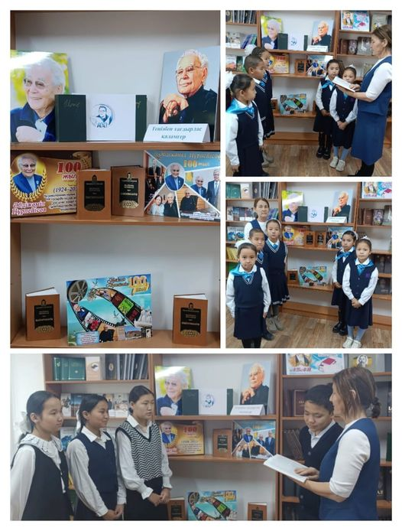

[https://www.facebook.com/profile.php?id=100047927026214&__cft__[0]=AZVD-74jjhIf_918s9VKapWxKfkItDHzDOdjxozBmoI4FpMrofT6HgT4n58gfR00kJO5qD2sdw9hkCee8JYBGZJRwhhk9O35S84RazWUB8F_s94YTG3-bjIM0ZSx6z9SSMhn8dscIvE0lHZ-LiizJ1Rrwh9ToudGN4Q1-pi50BPjcg&__tn__=-UC%2CP-R](https://www.facebook.com/profile.php?id=100047927026214&__cft__%5b0%5d=AZVD-74jjhIf_918s9VKapWxKfkItDHzDOdjxozBmoI4FpMrofT6HgT4n58gfR00kJO5qD2sdw9hkCee8JYBGZJRwhhk9O35S84RazWUB8F_s94YTG3-bjIM0ZSx6z9SSMhn8dscIvE0lHZ-LiizJ1Rrwh9ToudGN4Q1-pi50BPjcg&__tn__=-UC%2CP-R)

"БАЛАЛАР КІТАПХАНАСЫ" бағдарламасы аясында мектеп кітапханашысы Бақыт Кеншімбаеваның ұйымдастыруымен "Кітап оқы - жетістікке қадам бас" тақырыбында челлендж өткізілді.

🖊️Мақсаты:

-Оқушыларды кітап оқуға шақыру, әдеби кітаптармен таныстыру;

-Ақын-жазушылардың шығармашылығын сүйіп оқуға, өмірін, қасиеттерін үлгі ете отырып, білім-ғылымға құмарлығын арттыру.

-Жас ұрпақты ақын-жазушылардың шығармашылығын танып өсуге тәрбиелеу.

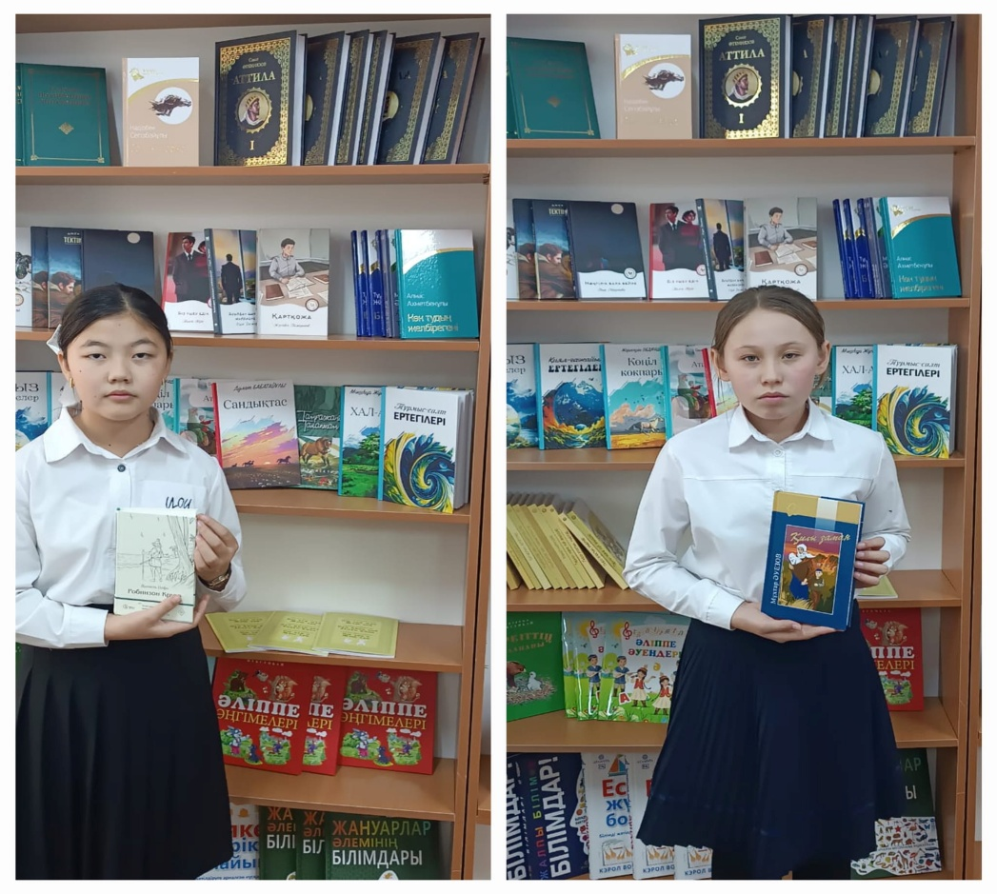

[https://www.facebook.com/profile.php?id=100047927026214&__cft__[0]=AZVk_aG484Bmd26OETGAXPdOz5C1fIdjTe5tdTWr8wusTnc8KjF_QHLdTyewRSoSg4BoNPUp9uVKXjl9Uu8D5B1udg65fmntgz5enexb3_5kHWvNh8maMx56l5_RtiR8ZajpRRV1eUrfY-3ErriqYxDolY99wKrAYnapshXS9pn4Iw&__tn__=-UC%2CP-R](https://www.facebook.com/profile.php?id=100047927026214&__cft__%5b0%5d=AZVk_aG484Bmd26OETGAXPdOz5C1fIdjTe5tdTWr8wusTnc8KjF_QHLdTyewRSoSg4BoNPUp9uVKXjl9Uu8D5B1udg65fmntgz5enexb3_5kHWvNh8maMx56l5_RtiR8ZajpRRV1eUrfY-3ErriqYxDolY99wKrAYnapshXS9pn4Iw&__tn__=-UC%2CP-R)

Әбдіжәміл Кәрімұлы Нұрпейісов 1924 жылы 22 қазан Қызылорда облысы, Арал ауданының Құланды поселкесінің Үшкөң ауылында дүниеге келген. Әбдіжәміл Нұрпейісовтың әйгілі «Қан мен тер» романы мен басқа да шығармалары әлемнің 30 тіліне аударылып, тараған. Ол Мұхтар Әуезов, Жұбан Молдағалиевпен бірге мемлекеттік сыйлық лауреаты атағын алған үш қазақ жазушысының бірі. Арал өңірінің тумасы кезінде Ұлы Отан Соғысына да қатысқан. Мектеп кітапханасында мектеп кітапханашысы Б.Кеншімбаева көрме ұйымдастырды.



[https://www.facebook.com/profile.php?id=100047927026214&__cft__[0]=AZXZEQfk204e_tFmMyf24e7f_E2hbAyWslo0tCkvs4uiFvPxjOoZ0MElliE_cnIkoakY35qy8R12UDfHlGzfmN-eM-TmYb9hDFCa3qu4w7lfBkajPxBrLLGrLPupDdWseOhbJn7ZPSGlf_3J1KCzMooKpk-dpsrGDNR8o_qMUtsJqw&__tn__=-UC%2CP-R](https://www.facebook.com/profile.php?id=100047927026214&__cft__%5b0%5d=AZXZEQfk204e_tFmMyf24e7f_E2hbAyWslo0tCkvs4uiFvPxjOoZ0MElliE_cnIkoakY35qy8R12UDfHlGzfmN-eM-TmYb9hDFCa3qu4w7lfBkajPxBrLLGrLPupDdWseOhbJn7ZPSGlf_3J1KCzMooKpk-dpsrGDNR8o_qMUtsJqw&__tn__=-UC%2CP-R)

“БАЛАЛАР КІТАПХАНАСЫ” бағдарламасы аясында мектеп кітапханашысы Бақыт Кеншімбаеваның ұйымдастыруымен “ Менің кітапханам- менің рухани мекенім “ тақырыбында видеороликтер челленджі өткізілді.

Мақсаты:

-оқырмандардың өз бетінше оқуын дамыту,көркем әдебиетті шетел классик жазушыларының туындыларын насихаттау;

-білімнің кілті кітап арқылы берілетінін ұғындыру;

-кітапқа деген қызығушылықты арттыру.

[**#меніңкітапханам**](https://www.facebook.com/hashtag/%D0%BC%D0%B5%D0%BD%D1%96%D2%A3%D0%BA%D1%96%D1%82%D0%B0%D0%BF%D1%85%D0%B0%D0%BD%D0%B0%D0%BC?__eep__=6&__cft__%5b0%5d=AZXsqrAxJBy8Yg8hFR5Ib-gddRdq9QXGwRBctKPfOHsZGtNQUCZGSP2FbePRGB-fdeKdPq_o2hOuW1zlvMlrlFC0KgLTv0TQ2lmrVXZPZCMcHAuPfBaM1neMD6NAMqTVnDqCORscnvrEFYmcVRdRgKQanCii69doBzsgAvmILJ4TOA&__tn__=*NK-R)

[**#балаларкітапханасы**](https://www.facebook.com/hashtag/%D0%B1%D0%B0%D0%BB%D0%B0%D0%BB%D0%B0%D1%80%D0%BA%D1%96%D1%82%D0%B0%D0%BF%D1%85%D0%B0%D0%BD%D0%B0%D1%81%D1%8B?__eep__=6&__cft__%5b0%5d=AZXsqrAxJBy8Yg8hFR5Ib-gddRdq9QXGwRBctKPfOHsZGtNQUCZGSP2FbePRGB-fdeKdPq_o2hOuW1zlvMlrlFC0KgLTv0TQ2lmrVXZPZCMcHAuPfBaM1neMD6NAMqTVnDqCORscnvrEFYmcVRdRgKQanCii69doBzsgAvmILJ4TOA&__tn__=*NK-R)

[**#60мектеп**](https://www.facebook.com/hashtag/60%D0%BC%D0%B5%D0%BA%D1%82%D0%B5%D0%BF?__eep__=6&__cft__%5b0%5d=AZXsqrAxJBy8Yg8hFR5Ib-gddRdq9QXGwRBctKPfOHsZGtNQUCZGSP2FbePRGB-fdeKdPq_o2hOuW1zlvMlrlFC0KgLTv0TQ2lmrVXZPZCMcHAuPfBaM1neMD6NAMqTVnDqCORscnvrEFYmcVRdRgKQanCii69doBzsgAvmILJ4TOA&__tn__=*NK-R)

